Отчет о проведении ООД по природному миру
на тему: «Путешествие по весеннему лесу»
во второй младшей группе.
Цель: Закрепить знания детей о характерных особенностях весенней природы. Расширить представления о лесных растениях и животных. Формировать элементарные представления о простейших связях в природе.
Наблюдение в природе.
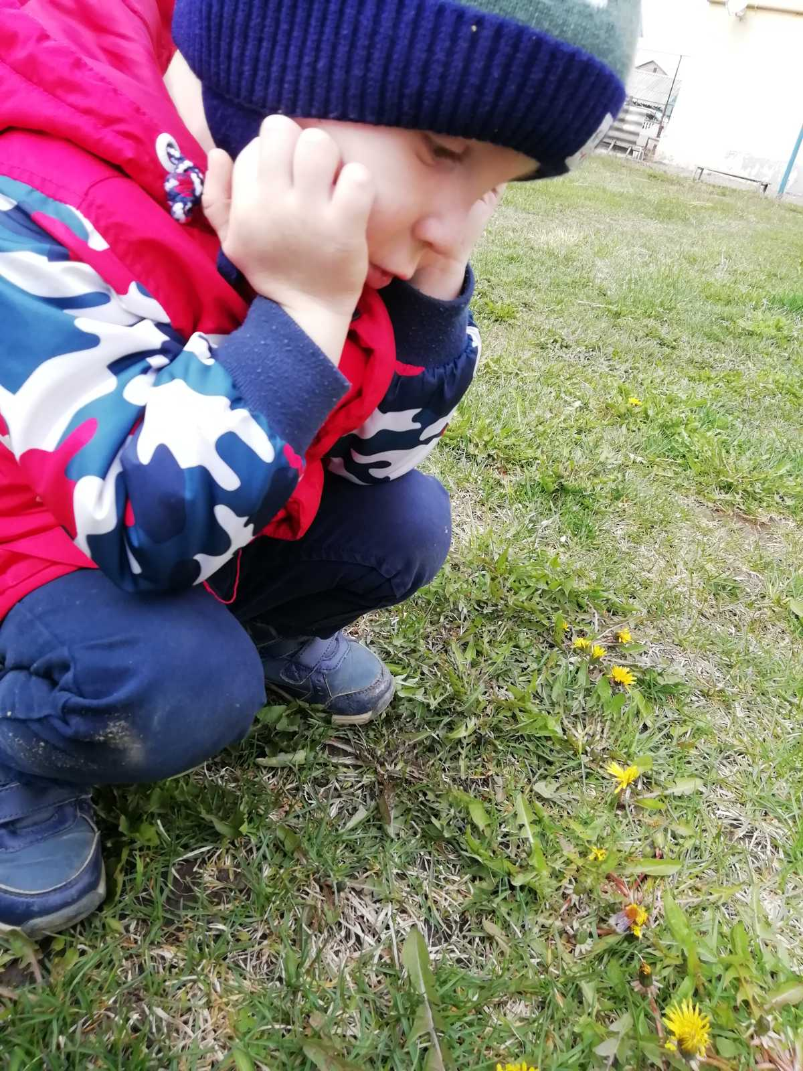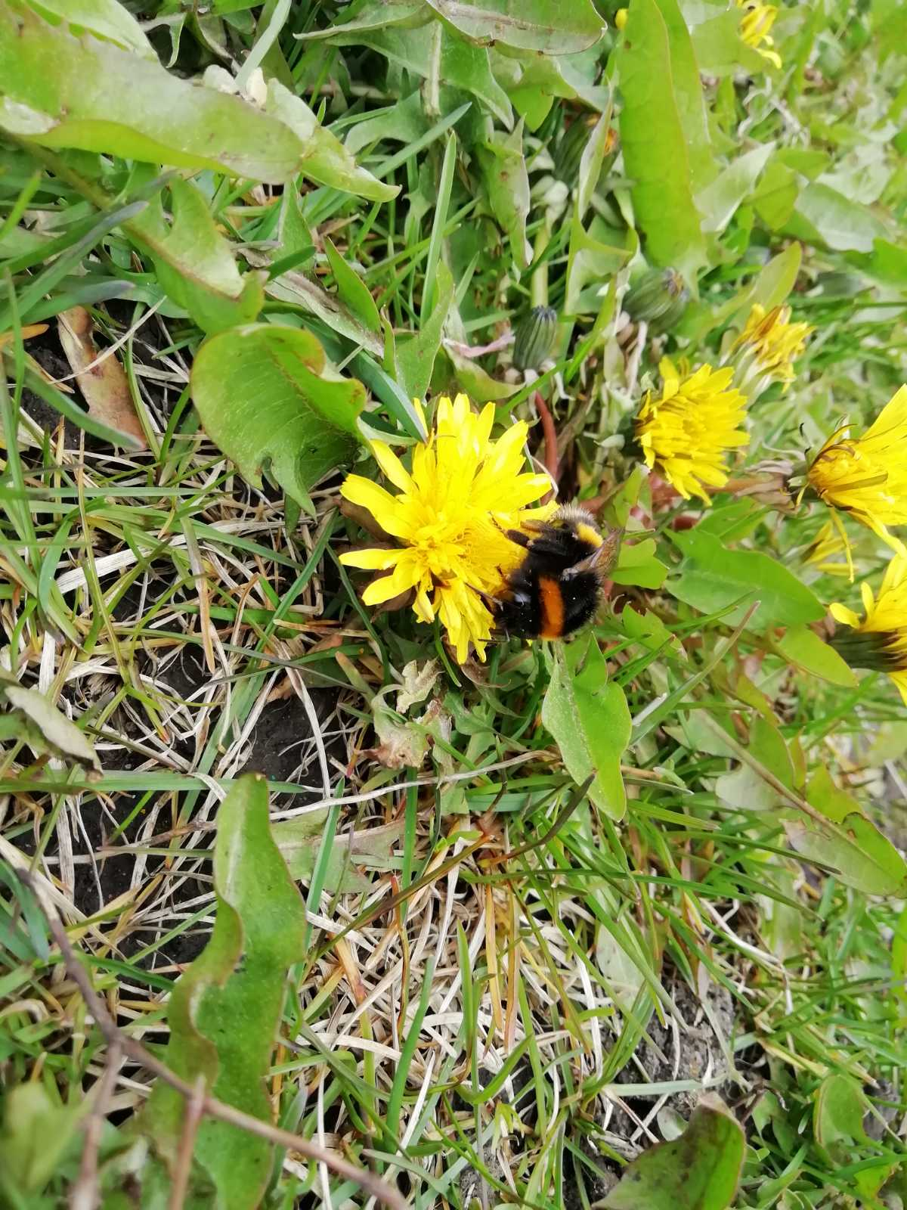
Повторение и закрепление признаков весны, названия деревьев и диких животных.
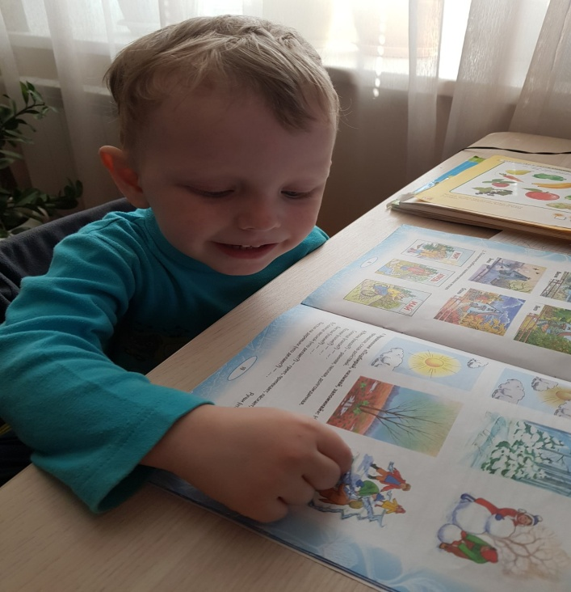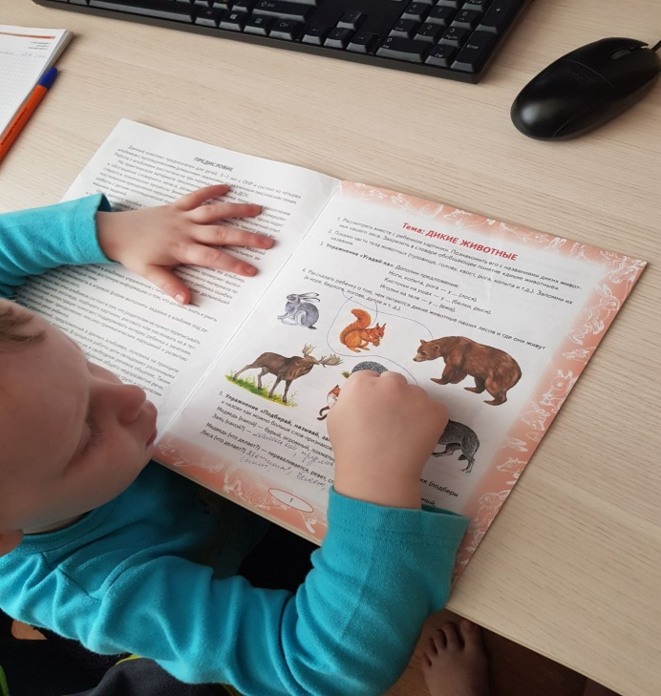
Рисование: «Моё любимое дикое животное».
